Memòria del Projecte de Digitalització
Sistema web per a la gestió de cites d’un taller mecànic

Mòdul | Digitalització Aplicada als Sectors Productius
Projecte | Taller Mecànic - Gestió de cites
Tecnologies | HTML/CSS/JavaScript, Flask, MariaDB, Docker i Bash
Equip | Nom alumne 1 / Nom alumne 2
Curs | ASIX1

Aquest document recull la memòria tècnica del projecte, les proves realitzades i les captures que demostren el funcionament de la solució desenvolupada.

Índex
- 1. Introducció
- 2. Objectius del projecte
- 3. Planificació i rols
- 4. Disseny de la base de dades
- 5. Desenvolupament del backend API
- 6. Desenvolupament del frontend web
- 7. Dockerització i desplegament
- 8. Scripts d’automatització
- 9. Proves de funcionament
- 10. Problemes trobats i solucions
- 11. Conclusions
- 12. Checklist final

1. Introducció
El projecte consisteix en digitalitzar la gestió d’un petit taller mecànic que inicialment treballava amb paper. La solució desenvolupada permet registrar clients, vehicles i cites mitjançant una pàgina web, una API creada amb Python/Flask i una base de dades MariaDB.
La infraestructura s’ha desplegat amb Docker per facilitar la posada en marxa del sistema i garantir que la web, l’API i la base de dades treballin dins d’una mateixa xarxa virtual.

2. Objectius del projecte
- Crear una base de dades MariaDB amb taules de clients, vehicles i cites.
- Desenvolupar una API amb Flask capaç de llistar vehicles, llistar cites i crear cites.
- Crear una pàgina web amb formulari de cita i llistat de cites demanades.
- Automatitzar tasques bàsiques amb scripts.
- Desplegar tots els serveis amb Docker Compose.
- Documentar el procés de desenvolupament, desplegament i proves.

3. Planificació i rols
El treball es va dividir en fases per assegurar que cada part del sistema funcionés abans de passar a la següent. Primer es va preparar l’estructura de carpetes i la base de dades, després es va crear l’API, posteriorment el frontend web i finalment es va integrar tot amb Docker.
Fase | Tasques principals | Resultat esperat
1 | Anàlisi, estructura de carpetes i model de dades | Projecte organitzat
2 | Creació de MariaDB i script SQL | Taules i dades de prova
3 | API Flask | Endpoints funcionals en JSON
4 | Frontend HTML/CSS/JS | Formulari i llistat de cites
5 | Docker i proves | Sistema complet funcionant

4. Disseny de la base de dades
La base de dades s’anomena taller i conté tres taules principals: clients, vehicles i cites. La relació és la següent: un client pot tenir un o més vehicles, i una cita està associada a un client i a un vehicle concret.
Taula | Camps principals | Clau primària | Relacions
clients | idClient, nom, telefon, correu | idClient | 1 client pot tenir diversos vehicles i cites
vehicles | idVehicle, matricula, model, any_vehicle, idClient | idVehicle | Cada vehicle pertany a un client
cites | idCita, data_cita, servei, estat, idClient, idVehicle | idCita | Cada cita pertany a un client i un vehicle

Esquema E/R simplificat
CLIENTS 1 — N VEHICLES
CLIENTS 1 — N CITES
VEHICLES 1 — N CITES

5. Desenvolupament del backend API
El backend s’ha desenvolupat amb Python i Flask. La comunicació amb la web i amb les proves del navegador es fa en format JSON. L’API es connecta a MariaDB utilitzant mysql-connector-python i obté les dades mitjançant consultes SQL.
Ruta | Mètode | Funció
/ | GET | Comprovar que l’API funciona
/vehicles | GET | Llistar vehicles registrats
/appointments | GET | Llistar cites demanades
/appointments | POST | Crear una nova cita des del formulari web

6. Desenvolupament del frontend web
El frontend s’ha creat amb HTML, CSS i JavaScript. La pàgina principal permet introduir les dades del client, del vehicle i del servei sol·licitat. Quan l’usuari envia el formulari, JavaScript realitza una petició fetch() a l’API i registra la cita a la base de dades.

7. Dockerització i desplegament
El projecte s’ha desplegat amb Docker Compose. S’han creat tres serveis principals: taller_db per a MariaDB, taller_api per a Flask i taller_web per al frontend web amb Nginx. Tots els serveis comparteixen la xarxa virtual taller_net.
Servei | Contenidor | Port | Funció
db | taller_db | 3307:3306 | Base de dades MariaDB
api | taller_api | 5000:5000 | API Flask
web | taller_web | 8080:80 | Frontend web

Comandes principals de desplegament
docker compose up --build -d
docker ps
docker compose down -v

8. Scripts d’automatització
El projecte inclou scripts per automatitzar tasques de sistema. El script backup.sh permet fer una còpia de seguretat de la base de dades i check_services.sh comprova l’estat dels contenidors Docker.
Nota: si encara no s’ha fet, cal afegir una captura de l’execució dels scripts bash scripts/check_services.sh i bash scripts/backup.sh.

9. Proves de funcionament
A continuació es documenten les captures principals que demostren el funcionament del projecte.

9.1 Docker Desktop iniciat
Docker Desktop està obert i preparat per executar contenidors en local.
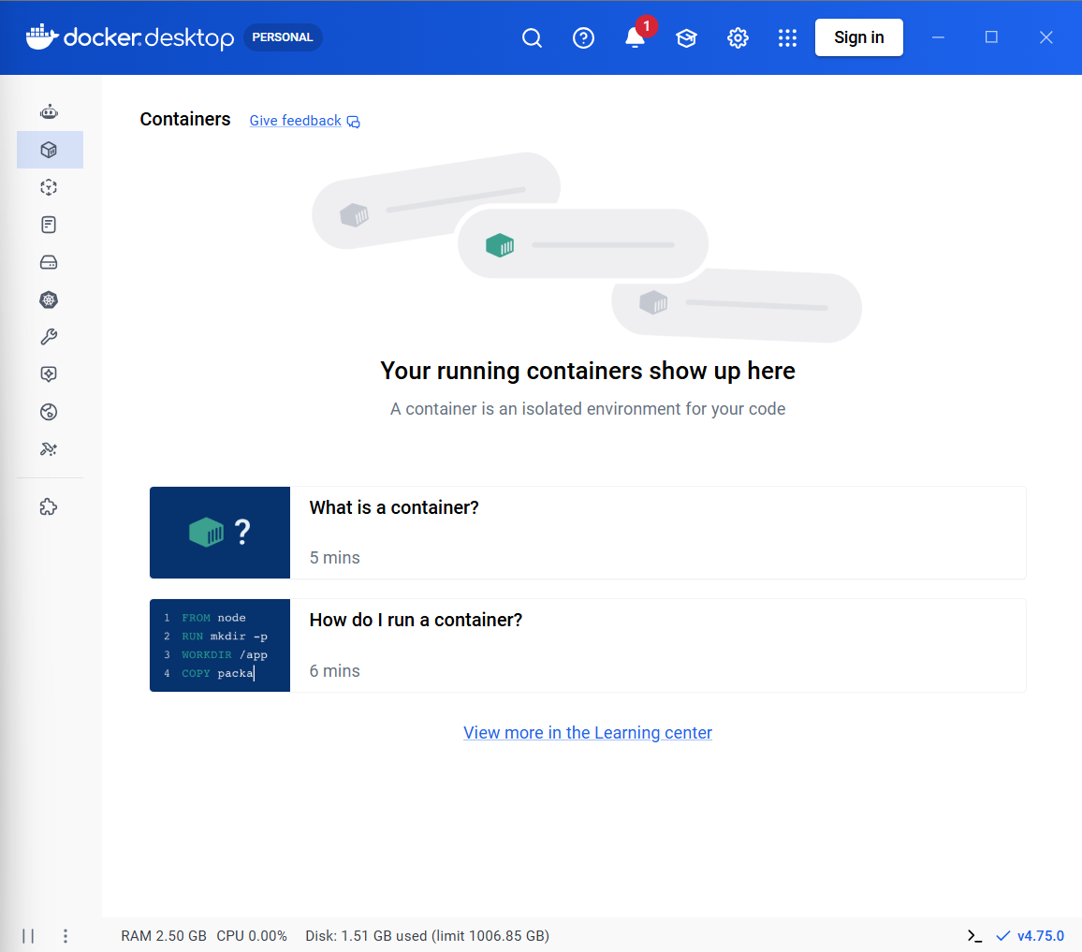
Captura 1. Docker Desktop iniciat correctament.

9.2 Estructura del projecte i versió de Docker
Es comprova l’estructura principal de carpetes i que Docker està instal·lat correctament.
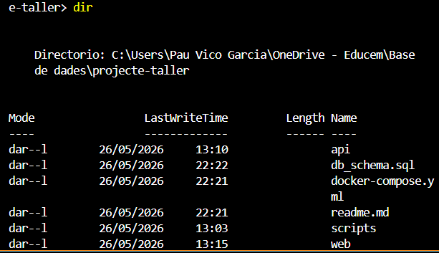
Captura 2. Estructura de carpetes del projecte.

9.3 Versió de Docker
La terminal mostra que Docker respon correctament amb la seva versió.
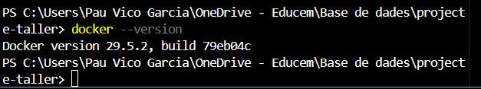
Captura 3. Comprovació de la versió de Docker.

9.4 Construcció i arrencada dels serveis
Docker Compose construeix les imatges i inicia els contenidors de la web, l’API i la base de dades.
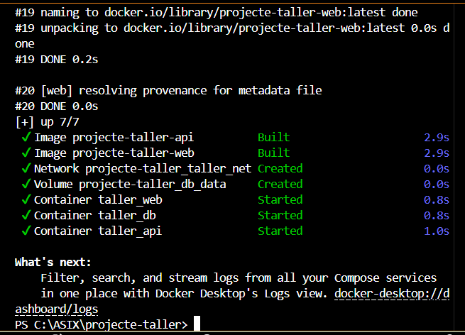
Captura 4. Execució de docker compose up --build -d.

9.5 Contenidors en execució
El comandament docker ps mostra que taller_api, taller_db i taller_web estan en funcionament.
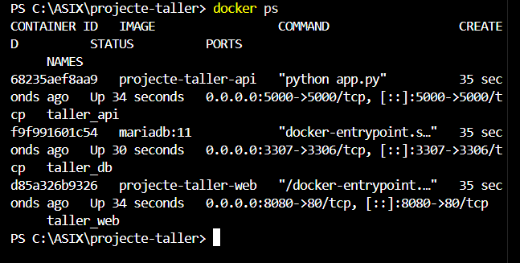
Captura 5. Contenidors Docker en funcionament.

9.6 API: llistat de vehicles en JSON
La ruta /vehicles retorna els vehicles registrats a la base de dades en format JSON.
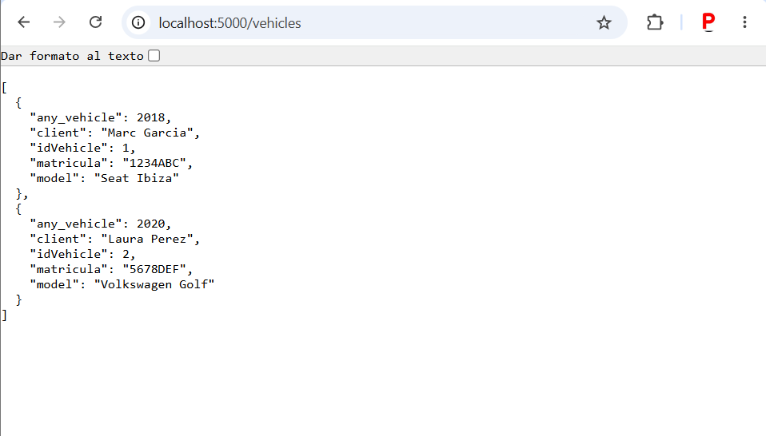
Captura 6. Endpoint /vehicles funcionant.

9.7 API: llistat de cites en JSON
La ruta /appointments retorna les cites demanades i confirma la integració entre Flask i MariaDB.
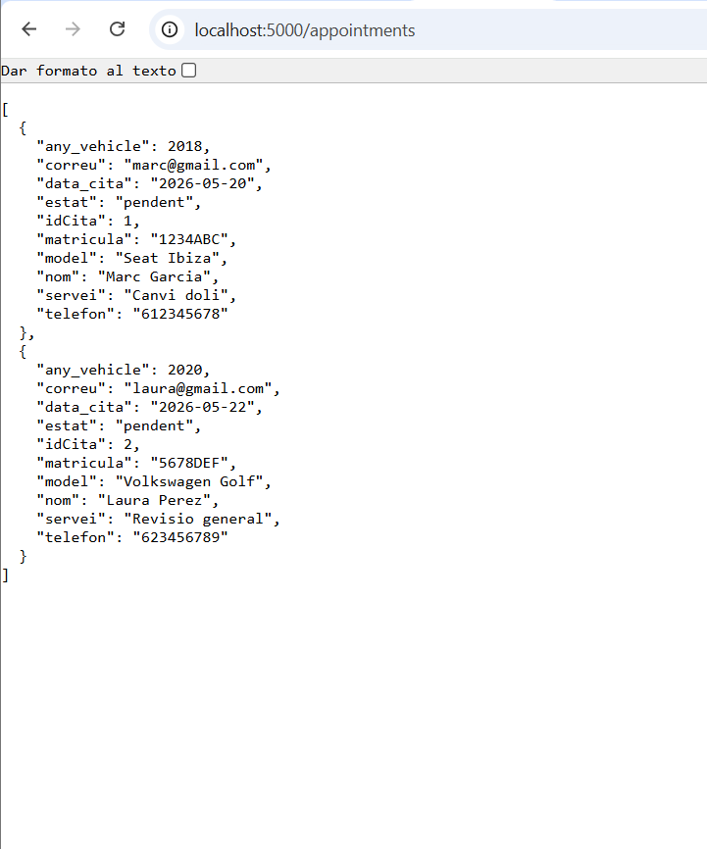
Captura 7. Endpoint /appointments funcionant.

9.8 Web principal
La web es carrega correctament a localhost:8080 i mostra el formulari de cita i el llistat de cites.
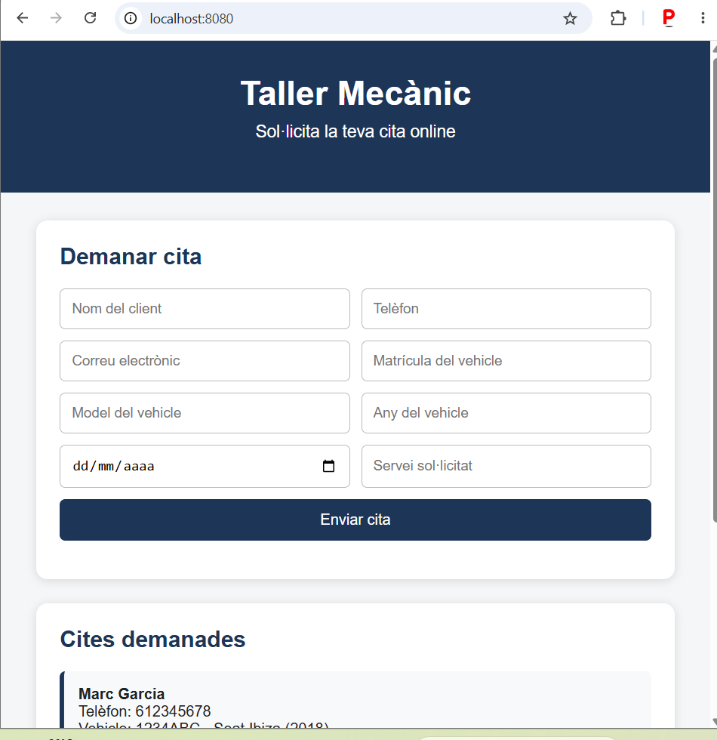
Captura 8. Web principal del taller.

9.9 Llistat de cites a la web
La web mostra les cites existents recuperades des de l’API.
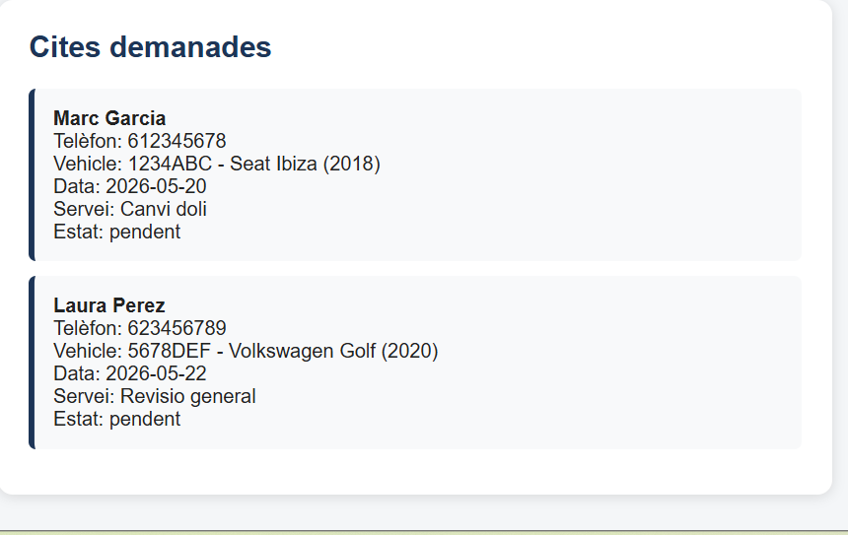
Captura 9. Cites carregades a la pàgina web.

9.10 Creació d’una nova cita
Després d’enviar el formulari, la pàgina mostra el missatge “Cita creada correctament”.
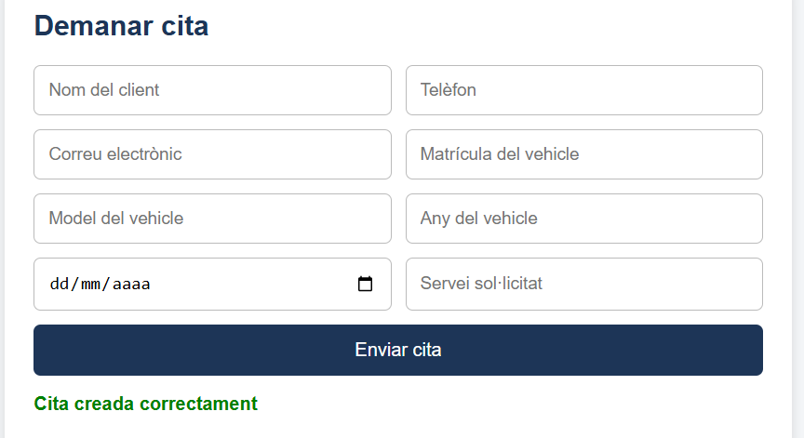
Captura 10. Formulari de cita enviat correctament.

9.11 Nova cita a l’API
La nova cita creada des de la web apareix també a l’endpoint /appointments.
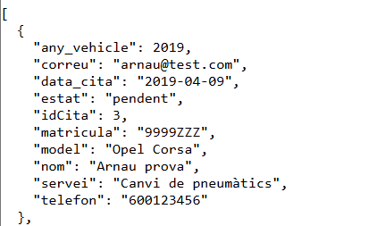
Captura 11. Nova cita visible a l’API.

9.12 Comprovació de taules a MariaDB
MariaDB mostra que existeixen les taules cites, clients i vehicles.
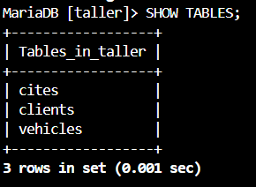
Captura 12. SHOW TABLES a MariaDB.

9.13 Taula clients
La consulta SELECT * FROM clients mostra els clients registrats, inclòs el client creat des del formulari.
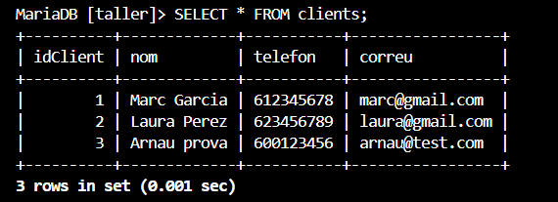
Captura 13. Consulta de la taula clients.

9.14 Taula vehicles
La consulta SELECT * FROM vehicles mostra els vehicles associats als clients.
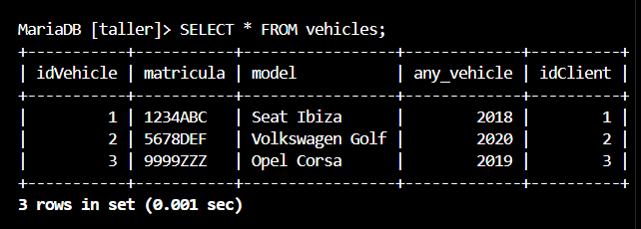
Captura 14. Consulta de la taula vehicles.

9.15 Taula cites
La consulta SELECT * FROM cites mostra totes les cites registrades, inclosa la creada des de la web.
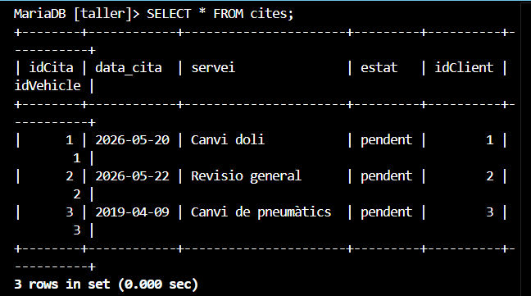
Captura 15. Consulta de la taula cites.

10. Problemes trobats i solucions
Problema | Causa | Solució aplicada
Docker no reconeixia el projecte | La carpeta estava dins de OneDrive i Docker tenia problemes per llegir docker-compose.yml | Es va copiar el projecte a C:\ASIX\projecte-taller
Error amb requirements.txt | El Dockerfile de l’API no trobava el fitxer dins del context correcte | Es va corregir el Dockerfile i el context de build de Docker Compose
La taula vehicles no existia | db_schema.sql estava mal creat o no s’havia executat correctament | Es va recrear el fitxer SQL i es va reiniciar MariaDB amb docker compose down -v
La web es veia sense estil | Els fitxers CSS i JS no estaven dins de les carpetes correctes | Es van crear les carpetes web/css i web/js i es van corregir les rutes a index.html

11. Conclusions
El projecte final compleix l’objectiu principal: substituir una gestió manual en paper per una aplicació digital senzilla. El sistema permet crear cites des de la web, guardar-les a MariaDB, consultar-les des de l’API i visualitzar-les a la pàgina principal.
També s’ha aconseguit desplegar la solució amb Docker, fet que facilita la instal·lació i el manteniment del sistema. La connexió entre web, API i base de dades queda demostrada amb les captures de la web, les respostes JSON i les consultes SQL directes a MariaDB.

12. Checklist final
Element | Estat
Base de dades MariaDB amb clients, vehicles i cites | Completat
Dades de prova inserides | Completat
API Flask amb /vehicles i /appointments | Completat
Web HTML/CSS/JS amb formulari i llistat de cites | Completat
Docker Compose amb db, api i web | Completat
Captures de proves funcionals | Completat
Scripts backup.sh i check_services.sh | Revisar/afegir captura si no s’ha fet
Repositori públic a GitHub | Pendent si encara no s’ha pujat
Presentació oral de 8-10 minuts | Pendent de preparar

